Международная выставка технологий сварки - «JIWS – 2020»

ООО «Центр Международного Делового Сотрудничества», при поддержке Федерации машиностроительной индустрии Японии приступил к подготовке делового визита в Японию руководителей российских предприятий и организаций, на крупнейшую в мире международную выставку технологий сварки - «JIWS – 2020», которая пройдет с 8 по 11 апреля 2020 г. в Международном выставочном центре «Intex Osaka», города Осака.
На выставке будут представлены современные технологии сварки и резки, изготовление стали, лазерная и порошковая обработки, наплавки, микро соединения, аддитивное производство, модификация поверхности, CAD/CAM/CIM и многое другое.
Основная цель поездки: содействие в вопросах переориентации российских предприятий на производство востребованной высокотехнологичной продукции мирового уровня, развитие ресурсосберегающих и безопасных технологий, перевооружение производственных мощностей научной и лабораторно-испытательной баз, удовлетворяющих потребностям современной промышленности, расширение взаимовыгодных деловых связей с руководителями промышленных компаний Японии.
Контакты для взаимодействия от ООО «Центр Международного Делового Cотрудничества», 8(495)502-39-74, 8(495)502-39-54, факс: 8(495) 639-91-09, е-mail: info@ibcen.ru.

Предварительная программа визита в Японию на Международную выставку технологий сварки - «JIWS – 2020»
- апреля,понедельник
18:45 Вылет из Москвы. Аэропорт Шереметьево.

7 апреля, вторник
12:40 Прибытие в Осаку. Аэропорт KIX. Встреча в аэропорту. Размещение в отеле.

17:00 Желающие могу посетить один из самых ярких и веселых районов Осаки – Дотонбори.

Это одновременно торговый и деловой квартал города. Улицы полны людей, а из множества ресторанчиков круглосуточно доносятся запахи вкусной еды и музыка. Ночью загораются неоновые вывески и фонари, так что в Дотонбори всегда светло, как днём.

8 апреля, среда
09:00 Встреча в лобби отеля.
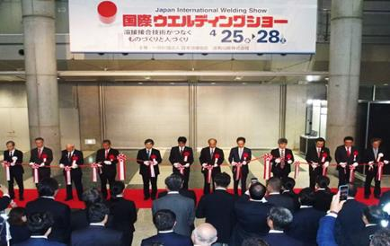

Переезд в International Exhibition Center

на выставку инновационного оборудования, передовых технологий сварки - «JIWS – 2020». Получение регистрационных бейджей. Встреча в международном офисе выставки. Знакомство с международными программами сотрудничества в области современных технологий и инноваций в машиностроении. Темы для обсуждения:

Современные технологии сварки и резки Лазерная и порошковая обработки Наплавки и микро соединения Неразрушающейся контроль Аддитивное производство

CAD / CAM / CIM и многое другое.*

11:00 Встречи на стендах с руководителями и специалистами японских промышленных

предприятий и организаций по профилю:*
Металлорежущее оборудование:

  - интеллектуальные системы и оборудование высоких технологий
  - специальные и специализированные сварочные автоматы и полуавтоматы

  - оборудование для электрофизикохимической, лазерной, плазменной и других видов обработки

  - оборудование для комбинированных рабочих процессов обработки металлов Электро-дуговая сварка:

- маг, МиГ, Тиг
- плазма

- электро - газ

- источники переменного и постоянного тока

- сварка труб
- сварочные аппараты,

- машина для измерения шва

- сварочные держатели
- электроды

- проволока, сплошная проволока, порошковая проволока

- датчики напряжения дуги
- сварочные системы управления процессом

- роботы для дуговой сварки

- анти-разбрызгиватели химиката и др.

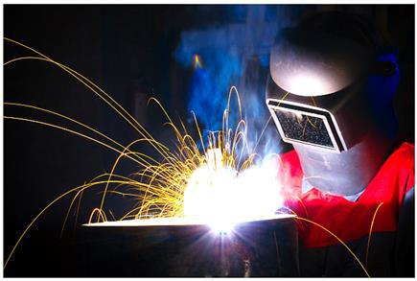
Пятно заварки:

- портативное пятно

- шов, проекция, вспышка
- сварочный аппарат сварки в стык

- заварки сопротивления

- робот заварки сопротивления

- система автоматизации заварки и др.
Различные виды сварки:

- еlectro луч

- еlectro шлак
- стержень

- трение

- ультразвуковой Сварочный Аппарат,
- сварка давлением,

- аддитивное изготавливание и др.

Микро-сварочная обработка:

- микро-пайка

- микро-дуга

- микро-сопротивление

- микро-сплавлеватель лазера
- микро-ультразвуковой прибор

- соединение давлением высоких температур

- оборудование для осмотра, контроля и др.
Осмотр сварочного соединения:

- RT, UT, MT, PT

- материальный осмотр
- фото (фильм) рентгеновского снимка

- оборудование AE

- оборудование для испытаний без разрушения

- измерение твердости
- оборудование измерения напряжения

- обслуживание осмотра и др.

13:00 Знакомство с инновационным оборудованием, передовыми промышленными технологиями, механическими компонентами и материалами представленными по разделам выставки.: Проектирование и промышленное производство:

- различные устройства моделирования

- системы управления спецификациями
- цифровые инструменты макета

- моделирование обработки

- структурный анализ
- электромагнитное моделирование

- пресс-моделирование

- дисплеи высокой четкости
- камеры высокого разрешения

- высокоскоростные камеры

- 3D изображения/кино 3D

- 3D-проекторы
- 3D камеры

- 3D очки

- звуковые системы 3D
- виртуальные студийные системы

- технология панорамной визуализации и др.

14:00 Семинары по плану организаторов (Двуязычные сессии)**

18:00 Желающие могу посетить Замок Осака. Один из самых популярных и важных исторических и архитектурных памятников Японии.

Замок заложен в конце XVI века. Как неприступная крепость.

Площадь сооружения – около 1 км². 5-ть этажей в высоту и 3-и под землей.

9 апреля, четверг
09:00 Встреча в лобби отеля.

Переезд в International Exhibition Centerна выставку инновационного оборудования, передовых технологий сварки - «JIWS – 2020».
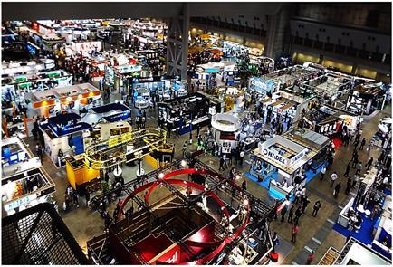
Встречи на стендах с руководителями и специалистами японских промышленных предприятий и организаций по профилю:* Контрольно-измерительные приборы и инструменты:

- координатно-измерительные машины

- средства измерения в автоматизированных комплексах, приборы активного контроля
- приборы для измерения линейных и угловых размеров, приборы контроля качества поверхностей и точности формы

- системы, приборы контроля и диагностики состояния оборудования, инструмента и др.

11:00 Знакомство с инновационным оборудованием, передовыми промышленными технологиями, механическими компонентами и материалами представленными по разделам выставки: Механические компоненты и материалы: ***

аппаратура, измерительные приборы, лазеры, аппаратура наблюдения, инструмент, оборудование для анализа, обработка металлов: алюминия, меди, чугуна, стали, титана и др., Проектирование и промышленное производство:***

- испытательное оборудование

- аналитическое оборудование

- измерительное оборудование
- инспекционное оборудование

- датчики

- другие измерительные технологии
- чистое оборудование

- технология стерилизации

- IT-решение
- разработка AR инструментов

- Ar очки

- AR услуги

- стереоскопические дисплеи без увеличения
- 3D стереоскопические проекторы

- дисплеи с оголовком

- доски 3D CG
- 3D-содержимое

- инструменты для производства 3D CG

- инструменты для моделирования

- 3D CG
Лазерная обработка:

- СО2

- ИАГ
- Эксимер

- волокно и оптико

- машины для обработки лазерного диска
- высокий газ для обработки лазера

- системы применения лазера и др.

12:00 Работа на выставке по темам:

Комплектующие узлы и изделия, технологическая оснастка, программное обеспечение, эксплуатационные материалы:

- системы числового программного управления и программируемые контроллеры

- средства и элементы автоматизации металлообрабатывающего оборудования, в том числе инструментальные магазины, накопители, транспортно-загрузочные устройства

- промышленные роботы, штабеллеры, автоматизированные склады, датчики и системы автоматической комплектации

- комплектное электрооборудование и приводы в том числе линейный электропривод

- гидравлическое и пневматическое оборудование, смазочное оборудование, фильтрующие устройства

- редукторы и мотор редукторы

- унифицированные узлы, муфты, подшипники, резинотехнические изделия, эксплуатационные материалы

- первичные преобразователи информации систем управления

- штампы, пресс-формы, приспособления и принадлежности и др.
Изготовления из стали:

- механические вырезания
- прокалывание

- метод взрыва

- CAD/CAM и др.
Осмотр, контроль и приёмка:

- RT, UT, MT, PT

- вихревой ток
- оборудование AE

- осмотр, оборудование для испытаний без разрушения

- измерение твердости

- оборудование измерения напряжения и, др.
Оборудование и материалы модификации поверхности:

- термальные распылители

- распылители по материалу
- плакирование

- лакировка и др.
Термическая обработка:

- PWHT
- топление

- высокочастотное оборудование и др.
СО2 вырезывания

- плазма

- НК лазер

- водоструйный автомат для резки и др. High Газы:

- высокого Давления,

- цилиндр

- контейнер
- регулятор давления

- счетчик-расходомер

- смеситель
- транспортер цилиндра

- стойка цилиндра и др.

- компьютерная система распределения и др.

12:00 Семинары по плану организаторов (Двуязычные сессии)**

16:00 Желающие по предварительным заявкам могут планировать поездку на крупнейший в Осаке рынок - Куромон.Располагается в пяти минутах ходьбы от станции метро просторной площади под крышей с 8 утра до 6 вечера всевозможные мага едой .

- апреля, пятница
05:30 Встреча в лобби отеля.

06:00 Переезд в аэропорт KIX.

09:00 Вылет в Москву.
16:55 Прибытие в Москву. Аэропорт Шереметьево.

- по согласованию

- - на английском и японском языке

